Соблюдение пожарной безопасности в Новый год
Зимние каникулы — это время чудес, подарков и положительных эмоций для детей и взрослых. Уют свечей, красочные переливы гирлянд, сверкание бенгальских огней и яркие всполохи салютов давно стали неизменными атрибутами Нового года. Наравне с мандаринами и ёлкой они создают особое настроение. Чтобы праздники запомнились только счастливыми моментами, стоит соблюдать некоторые меры предосторожности, обращая особое внимание на правила пожарной безопасности.

Выбор новогодней ели
Традиционный символ новогодних и рождественских торжеств — пушистая ёлка. Большие и маленькие, натуральные и искусственные, любых расцветок и материалов — эти деревца сегодня доступны во всевозможных вариациях. Каждая ель имеет свои достоинства и недостатки.
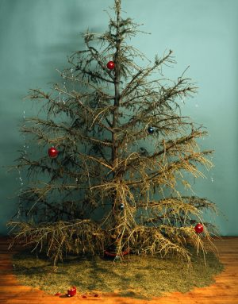Настоящее дерево обладает непередаваемым ароматом, благодаря выделяемым в воздух полезным фитонцидам. Однако стоит помнить о том, что древесина очень хорошо горит. Наиболее пожароопасны сухие, простоявшие долгое время экземпляры.
Искусственные деревья покупают из-за их практичности и приятного внешнего вида, они не наносят вреда природе и не вызывают аллергических реакций. При выборе таких ёлок следует ориентироваться не столько на эстетику, сколько на качество материалов.
Во многих странах запрещены к продаже очень дешевые ели, изготовленные из полимерных отходов, которые могут выделять опасные для здоровья токсичные вещества.
Существуют строгие правила в отношении состава искусственных деревьев и их соответствия мерам пожарной безопасности. Практически все производители елей пишут на упаковке о том, что их продукт безопасен и не поддерживает горения, но зачастую это не соответствует истине.
Искусственное дерево действительно горит хуже, чем натуральное, однако вред, который причиняется здоровью во время его возгорания гораздо выше.
Входящие в состав такого продукта материалы (например, алюминий) при высокой температуре начинают разлагаться с выделением токсинов, вызывающих сильнейшее отравление. Следует покупать только качественные изделия, имеющие все необходимые сертификаты и соответствующие правилам пожарной безопасности.

Установка и украшение елки
Какую бы ель вы ни выбрали, важно помнить о следующих правилах:
- устанавливайте новогоднее дерево вдали от плиток, печей, каминов, отопительных приборов и нагревательных элементов;
- ставьте ель так, чтобы она не мешала движению, оставляйте свободными выходы из помещения;
- приобретите устойчивую подставку. Это особенно важно, если в квартире есть маленькие дети и домашние животные;
- 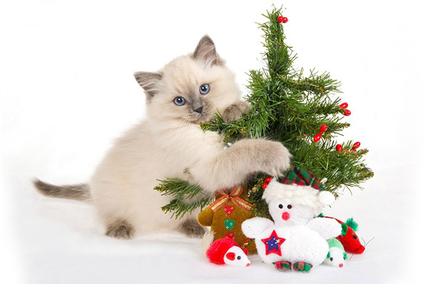не украшайте дерево настоящими свечами и легковоспламеняющимися украшениями: бумажными гирляндами и снежинками, игрушками из ваты и картона без специальной пропитки;
- помните, что использование бенгальских огней, хлопушек и свечей возле ели может вызвать пожар;
- не разрешайте детям играть у елки без присмотра взрослых и пользоваться открытым огнем (спичками, свечами и прочим);
- покупайте электрические гирлянды заводского производства с последовательным подключением лампочек. Вся электропродукция должна иметь сертификат качества;
- при возникновении неполадок — неприятный запах или искрение, мигающие лампочки, нагрев проводов — необходимо отключить иллюминацию и принять меры для ее починки. Не используйте гирлянду до устранения проблем;
- если елка все же загорелась, необходимо уронить ее на пол и ограничить приток воздуха, накрыв одеялом или плотным покрывалом, после чего залить водой.
В случае малейших признаков загорания немедленно сообщите в Службу спасения – 112 (бесплатно), эвакуируйте людей и приступите к тушению огня подручными средствами. Соблюдая указанные требования, вы гарантируете себе хорошее настроение и веселый праздник.
Инструктор п/п ПЧ-119 п. Юрты
Стаброва Т.С.

